关于采购报关报检实训平台的调研报告

一、软件采购的必要性
《报关实务》和《报检实务》课程是报关与国际货运专业的专业核心课程，是以培养报关、报检实践能力和适应性强的高级应用型人才为目标，针对报关员、报检员岗位能力要求而设置的实务课程。课程主要培养具有较强职业能力、专业知识和良好职业素质的外贸行业报关员、报检员。另外，课程同时服务于报关员、报检员资格全国统一考试需要，是典型的“课证融合”课程。
改革开放以来，我国外贸发展举世瞩目，外贸规模迅速扩大。贸易额从千亿迈上万亿美元的大台阶，我国仅用了16年。随之而来的外贸、物流、通关等各行业需要既懂理论又会实务操作的各类专门人才。而目前学院的教学工作围绕报关、报检的理论教学已有十分成熟的方式方法，但在教学的实践环节由于缺乏相应的仿真平台无法满足教学工作的需要。因此，采购仿真度高和综合性强的先进实训平台辅助教学的重要性越来越突出。

二、软件功能要求
根据课程实践教学的需要，实训平台应具备以下几个方面的功能：
1、报关、报检实习中心
在实习中心中，学生要能通过教师事先布置的实习任务，扮演报关员、报检员，从接单任务开始，根据手中的背景材料和任务要求判断货物的类型、贸易方式、HS 编码，完成整个的报关、报检流程，并且在实习中糅合重要知识要点。
2、报关、报检模拟考试中心
报关、报检模拟考试中心要针对全国报关员、报检员考试中心的考题类型而度身打造考试题库。题库包含判断题、单选题、多选题、以及失分率最高的报关单、报检单题和商品分类题。系统应自带历年全国报关员、报检员考试真题，包含若干模拟题供学生操练。
3、自动评分功能
系统应支持自动评分功能，可对一个班级的所有学生的实习、考试、练习情况进行自动评分，教师也可根据学生的实际答题情况进行手工批阅。
4、教务管理
应采用管理员、教师、学生三级管理模式，教师要能方便地通过EXCEL导入、批量生成、单个输入的方式导入学生信息，系统需能够保存学生教务管理内容和打印教务管理内容。
5、 题库管理
教师要能方便地自动生成各种装箱单、场站收据、海运提单、核销单等背景材料，学生根据已知的背景资料，进行报关、报检业务的实训操作。保证考试、练习试题也可根据具体情况进行新增、编辑、删除。

三、市场调研情况
1、上海远恒电子工程有限公司—报关模拟实习平台、报检模拟实习平台
该公司与海关总署上海海关学院合作已近5年，产品的指导专家、教授参与了历年海关总署报关员资格考试命题和培训教材的编写，也参与了海关总署H2010报关管理系统的设计和2012年协调制度的制定工作，在专业、技术上都具有行业的绝对权威性、先进性和唯一性。该公司还是商务部全国国际商务单证考试中心、全国外贸跟单员考试中心合作单位和软件供应商，是海关总署上海海关学院全国报关专业师资培训班培训软件供应商，是教育部高等学校全国大学生外贸跟单职业能力大赛、省市级国际商务单证职业技能大赛指定竞赛软件供应商，是上海交通物流职教集团、上海商贸职教集团理事单位，公司曾为海关总署上海海关学院、商务部全国国际商务单证考试中心、全国外贸跟单员考试中心以及全国近300所院校，开发、提供了集教学、实训和考试一体化的报关报检、外贸和货代系列软件，并得到业界的一致好评。公司同时开展并参与过海关总署上海海关学院、教育部上海师资培训基地等培训工作，教育部全国大学生外贸跟单职业能力大赛、上海市高职院校国际商务单证职业技能大赛。
该公司开发的“报关模拟实习平台、报检模拟实习平台”集教学、实训、考试于一体，功能完全符合我们提出的要求，且产品是与海关总署上海海关学院合作开发，多名参与开发人员是报关、报检领域的知名专家，参与历年报关员、报检员全国统一考试的教材编写与命题，对提高学生考证的通过率提供一定保障。
2、南京顺普贸易实业有限公司—国际贸易综合实训平台
该公司于2009年12月成功收购南京乔木科技有限公司产品国际贸易实训软件，在此基础上根据高等院校教学的特色，本着为高等院校精心打造国内一流的国际贸易、国际商务、国际物流实验室的宗旨，进行了进一步地开发，形成了适合高等院校教学的，集商务、通关、物流为一体，国内首家推出仿真、立体、交互本科实训平台，以及最具专业性、先进性、综合性、实践性软件，创建了顺普国际贸易实训仿真互动平台品牌软件。
该公司开发的“国际贸易综合实训平台”包含报关、报检模块，学生可以进行相关实训，也配备了历年考证真题和相关知识，为学生考证提供一定帮助。但由于该软件为一综合实训软件，针对报关、报检的是训模块内容比较简单，针对性稍有欠缺。
3、广州迪客信息科技有限公司—报关报检管理系统
该公司是近年来在教育教学软件领域迅速崛起的新兴科技公司，主要面向国内中高职及本科院校的经管类院系，提供物流管理、电子商务、市场营销、连锁经营等专业的“D客实训”品牌3D模拟实验实训软件及相关课程的数字化教学资源包。
该公司开发的“报关报检管理系统”是一个综合性的物流系统，以现代物流管理理论为指导，结合报关行业务、报检及海关监管仓储物流管理的实际业务情况，业务除涵盖了仓储 (含普通仓储、保税仓储)、报关申请、报检申请、海关监管审批等业务外，还有客户关系管理、办公用品管理、自动化计费等业务功能。学生可通过报关报检管理教学软件模拟现实的保税仓储与报关报检企业的各职能部门角色，通过企业的单据录入，模仿企业的运营流程操作，达到企业仿真运作的目的。但该软件与课程的课堂教学联系度较低，缺少与职业资格考证相关的内容，不能完全满足我们的需要。
4、上海硕研信息科技发展有限公司—硕研国际贸易实验室教学软件
上海硕研信息科技发展有限公司是教学软件领域内具备丰富实践教学经验和先进研发实力的高科技软件企业。公司前身为复旦大学软件园下属研发中心；自成立以来，始终专注于经济管理学科、金融学科等实验室教学软件的研发、设计、销售和服务。
该公司开发的“硕研国际贸易实验室教学软件”为学生提供的是现行国际贸易全程仿真的实验和实习环境，软件将外贸交易过程中涉及到的外经贸局、银行、保险公司、出入境检验检疫局、海关、外汇管理局和外运公司等多个角色进行了很好的体现。学生在软件中可仿真模拟进、出口公司进行国际贸易交易，贸易磋商、签订合同、进出口许可证申请、产地证明、审证改证、开具商业发票、货物托运、商品投保、报关、报验、制单结汇、审单付汇、业务善后、发送单证等环节可得到充分的锻炼和运用。但由于该软件为一综合实训软件，针对报关、报检的实训模块内容比较简单，针对性稍有欠缺，且缺少与职业资格考证相关的内容，不能完全满足我们的需要。

四、采购建议
作为采购方，我系希望能够采购到一套集报关、报检实训的教学软件，并能集教学、实训、考试于一体，用于我系报关与国际货运、港口物流管理等专业的理论教学与实践教学，因此，产品必须是一套既能用于专业教学又能参与专业实训和考试（考证）的报关报检实训软件。基于实践教学的需要，我们希望通过使用这样一套系统,解决学生实习难、就业难的问题，并实现双证合格率达标，为教师提供更为有效的教辅手段。在售后服务上，可确保海关税则等海关专业政策的及时更新。在专业性上，我们提出一定的要求：产品须与海关总署上海海关学院合作开发，因为上海海关学院（中国海关管理干部学院、中国海关总署党校）为全国唯一一所系统设置海关学科课程和专业的本科院校，学院承担着全国海关系统中、高级干部继续教育、知识更新和业务培训等任务，担负起亚太区域国家和地区海关人员培训任务，如果有产品能与上海海关学院合作，那么在专业上必定具有权威性。
通过以上各个公司开发的相关软件对比，我们认为上海远恒电子工程有限公司开发的“报关模拟实习平台、报检模拟实习平台”的仿真性、综合性较强，能够完全满足我们的需要，是我们采购的首选。

附件：
1．上海远恒电子工程有限公司与海关总署上海海关学院合作证明
2．主要合作专家介绍
3．软件技术参数
4．软件截图
附件1
合作证明

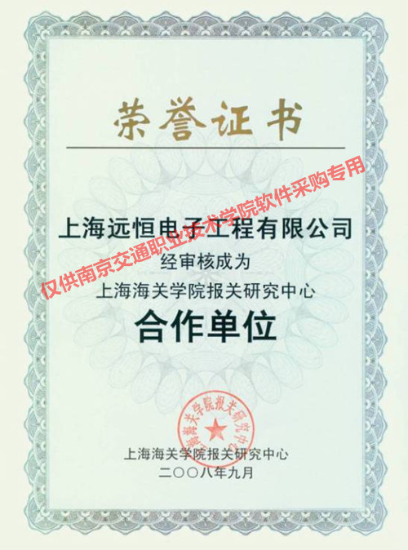

附件2
合作专家介绍
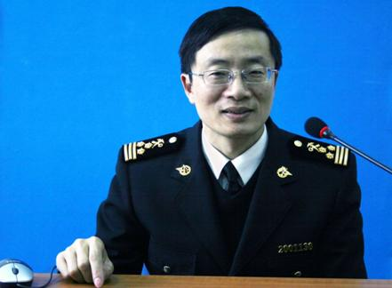
宗慧民，上海海关学院副教授，三级关务监督，《海关商品归类》课程负责人，海关总署归类技术委员会委员，“报关员资格全国统一考试”专家组成员，上海海关学院报关研究中心执行主任，中国海关学会会员。毕业于南京大学，1986年—1995年在上海海关关税处税则归类科工作，1995年开始任教于上海海关学院，主要研究进出口商品归类、进出口税收。主编《海关商品归类学》教材，是海关总署《报关员资格全国统一考试教材》第四章 进出口商品归类 主编，参与报关员资格全国统一考试命题，参与海关总署H2010报关管理系统的设计和2012年协调制度的制定。

陈甲清，上海海关学院专业教学指导委员会特聘专家，海关总署“报关员资格全国统一考试”专家组成员，上海海关加工贸易监管处副处级调研员，是海关总署《报关员资格全国统一考试教材》第三章 海关监管货物报关程序 主编，参与报关员资格全国统一考试命题，参与海关总署H2010报关管理系统的设计。

冯康，上海海关学院讲师，东华大学MBA研究生，海关总署“报关员资格全国统一考试”专家组成员，主要研究进出口报关实务，是海关总署《报关员资格全国统一考试教材》统筹，参与报关员资格全国统一考试命题。


姚大伟 教授，教育部高职高专经济类专业教学指导委员会委员、全国国际商务单证考试专家委员会副主任兼考试中心主任，全国外贸院校高职高专统编教材编委会主编、教育部国家精品课程审评专家、教育部高等学校经济类专业指导委员会委员、全国高职高专商贸类师资培训基地主任、全国国际货运代理资格考试专家组副组长、全国外贸跟单员培训与认证专家委员会副主任、中国对外贸易经济合作企业协会常务理事、中国国际贸易学会理事、全国会展专业委员会副主任、中国仓储协会理事、中国报关员国家职业标准工作委员会专家委员、《对外经贸实务》杂志编委（国家核心刊物）、全国外贸储运丛书副主编、上海市终身教育协会理事，上海市优秀教育工作者，上海思博职业技术学院副校长兼国际商务与管理学院院长、上海市教委公共开放实训中心外贸和物流专业评审专家、国家职业资格物流师考试命题专家。曾多次参加全国外销员资格考试命题，担任全国外贸运输、仓储岗位命题专家组长，主持全国外贸运输、仓储岗位资格考试命题工作。
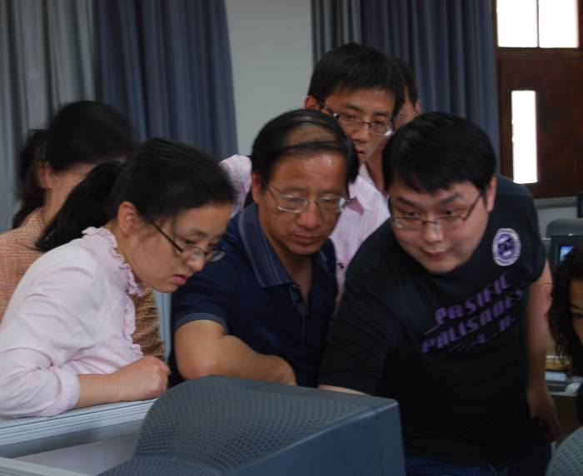

图为姚大伟教授指导上海远恒技术开发人员

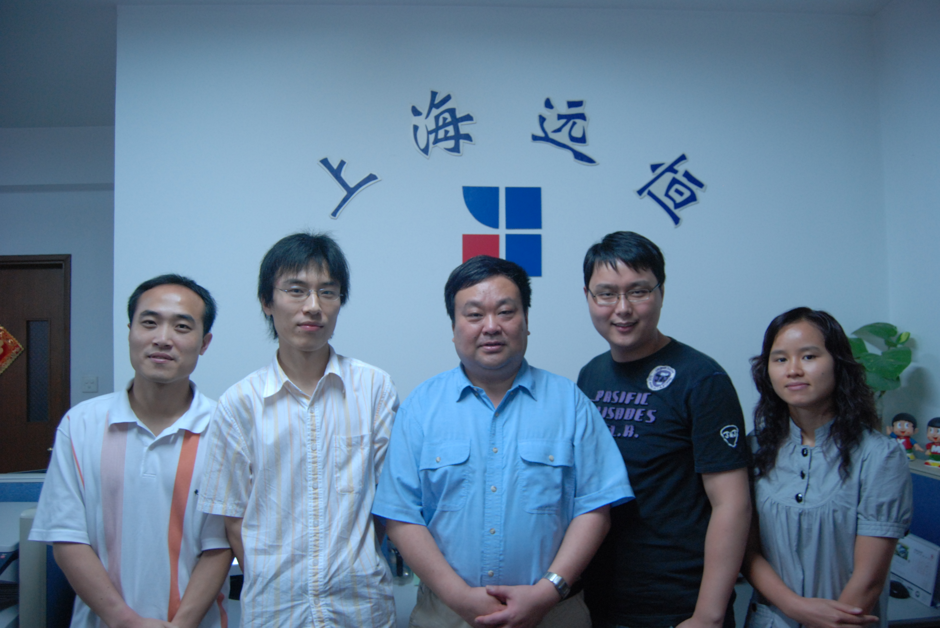
王学锋 博士，上海海事大学教授，博士生导师，男，1959年出生。获上海交通大学博士学位。获上海海运学院（现上海海事大学）硕士学位、学士学位。上海海事大学国际航运系主任，中国海事仲裁委员会仲裁员，上海市建设与交通委员会科学技术委员会委员，中国国际货运代理协会专家组成员，中国国际货运代理协会货代员资格全国统一考试培训教材主编。

工作经历:
- 曾经在上海海运局（现中海集团）工作（约1年时间）
- 曾经在上海外轮代理公司兼职工作（近9年时间）
- 曾经在新加坡万帮航运公司工作（约1年时间）
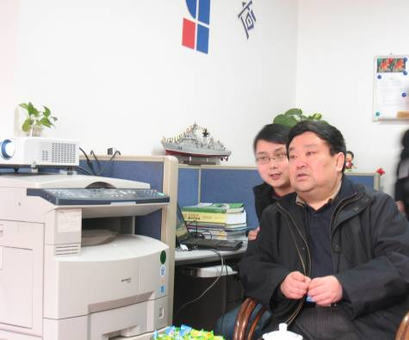

图为王学锋教授在上海远恒公司指导工作

附件3

软件技术参数

货物名称 | 规格  型号 | 软件参数/性能配置
报关模拟  实习平台 | YHCD V3.0 | 【软件专业支持背景】  与海关总署上海海关学院合作研发而成，合作专家均为报关领域的权威，已经连续几年参与报关员资格全国统一考试命题、教材编写工作，拥有丰富的教学经验和专业知识背景，同时具有与软件系统配套的出版社教材。采用三维场景演绎、角色扮演技术，以游戏方式体验真实报关流程。  【软件架构】  系统采用了当今先进的B/S 架构，可架构于Internet/Intranet（互联网/局域网），在条件允许的情况下，无论何时何地，只要通过IE 浏览器均可实现实习操作。安装维护升级只需在服务器端进行，省去了大量的人力精力和时间。  【软件表现方式】  采用国内首创的角色扮演模式。学生所扮演的报关员能够在各个场景中随意的走动、与海关、客户等角色对话，通过对话获得信息和帮助，从而完成业务，大大增强学生学习兴趣。  系统内嵌企业H2000 EDI报关系统，完全仿真真实货代企业、报关企业的真实界面，使的学生在毕业后能快速进入企业中的角色。  【业务流程与场景】  系统还原了一个报关行报关员日常工作的真实场景与实际的业务流程，根据“属地申报，口岸放验”的通关模式，根据不同货物、不同贸易方式，完成包括一般进口货物、一般出口货物、保税加工贸易、保税区减免税、外商投资减免税进口货物、科教用品减免税进口货物、转关贸易等不同类型的通关模式。  系统包含进口报关大厅、出口报关大厅、口岸海关、货代企业、报关行、港区计划办公室、海关监管科、监管科科长办公室、关税处、加工贸易监管处等一系列场景，还包括接单、派单、删改单、退单、退关、结关前更改、接管后更改、值班科长、证明联领取、转关、进口接单、实货放行、查验受理、进口放行、查验事后处理、税费核算、保金保函退转、保金保函受理、报关单签发、退补税等真实的业务办理窗口。  【系统主要功能模块】  ① 报关实习中心：在实习中心中，学生通过教师事先布置的实习任务，扮演报关行的一名报关员，从接单任务开始，根据手中的背景材料和任务要求判断货物的类型、贸易方式、HS 编码，完成整个的报关流程。在实习中糅合了重要知识要点，达到更好的实习效果。  ② 报关模拟考试中心：报关模拟考试中心主要针对全国报关员考试中心的考题类型而度身打造的一个考试题库。题库包含判断题、单选题、多选题、以及失分率最高的报关单题和商品分类题。系统自带历年全国报关员考试真题，也包含若干模拟题供学生操练。  ③ 练习中心：报关练习中心对全国报关员考试中失分最多的商品归类等题进行专项训练，系统提供几千道专项训练题供学生练习。  ④ 自动评分功能：系统支持自动评分功能，可在几秒钟内对一个班级的所有学生的实习、考试、练习情况进行自动评分，教师也可根据学生的实际答题情况进行手工批阅。  ⑤ 教务管理：采用管理员、教师、学生三级管理模式，教师可方便地通过EXCEL导入、批量生成、单个输入的方式导入学生信息。系统能够保存学生教务管理内容和打印教务管理内容。  ⑥ 题库管理：教师只需勾选货物、委托公司等基本信息，系统便可自动生成各种装箱单、场站收据、海运提单、核销单等背景材料,学生根据已知的背景资料，进行报关业务的实训操作。简单的添加方式使得实训题库可以做到真正的取之不竭，用之不尽。考试、练习试题教师也可根据具体情况进行新增、编辑、删除。
报检模拟  实习平台 | YHIQ V2.0 | 与中国出入境检验检疫协会相关企事业单位、顾问专家合作开发  【软件架构】  系统采用了当今先进的B/S架构，可架构于Internet/Intranet（互联网/局域网），在条件允许的情况下，无论何时何地，只要通过IE浏览器均可实现实习操作。安装维护升级只需在服务器端进行，省去了大量的人力精力和时间。  【软件表现形式】  学生所扮演的报检员能够在办公室、出入境检验检疫报检大厅、仓库、堆场、码头、机场等各个场景中随意的走动、与人对话，通过对话获取单据、获得信息与帮助，从而完成业务，大大增强学生学习兴趣。  系统应在业务关键节点上对各种意外进行模拟，例如客户对通关单要求修改、查验货物与单据不符等突发事件，并提示学生常见的解决方法，能够使学生在趣味中提高应对各类常见问题的处理能力。  【业务流程与场景】  系统还原了一个代理报检企业日常工作的真实场景与业务流程，从接收客户委托到向客户（或报关员）交付所有单据为止，完成不同类型的报检业务。系统以报检流程为主线，包括：进境一般报检、出境一般报检等业务流程。以货物为载体，包括：动植物、废物、机电产品、卫生许可类、危险品、质量许可类6类20余种货物。  系统须包含进口报检大厅、出口报检大厅、代理报检企业、货主企业、堆场、工厂仓库、机场分拨仓库、出入境检验检疫局、发证室、查验科、检务科等一系列场景，还包括入境报检、入境收费、通关打印、标签预审、咨询、出境报检、出口/放行等真实的业务办理窗口。  系统内嵌了仿真的CIQ2000预申报系统，与代理报检企业的预申报系统界面完全一致，使的学生在毕业后能快速进入企业中的角色。系统同时同步2011年最新的法检目录和海关监管条件。  【系统主要功能模块】  ①报检实习中心：学生所扮演的角色接到经理布置的工作任务，通过客户（外贸企业、生产企业）提供的相关单据，对报检单据进行整理、录入报检单、递交纸质单据、配合检务人员查验、获取通关单等报检业务中真实详细的操作，从而体验报检员的工作流程。实习中心采用角色扮演的模式，学生通过扮演一名代理报检企业的报检员，为外贸企业与生产企业完成相关的报检业务。  在一些细节上，系统融入更多的意外机制以增加学生兴趣。在业务关键节点上对各种意外进行模拟，如申领通关单后，客户由于实际情况需要对通关单进行修改、由于报检单录入错误导致查验货物与单据不符等突发事件，并提示学生有关这些突发事件的常见解决方法。  ②考试中心：系统应含有针对全国报检员考试中心的考题类型而度身打造的一个考试题库。应自带历年全国报检员考试真题及答案评析。  ③自动评分功能：系统支持自动评分功能，可在几秒钟内对一个班级的所有学生进行自动评分，教师也可根据学生的实际答题情况进行手工批阅。  ④教务管理：采用管理员、教师、学生三级管理模式，教师可方便地通过EXCEL导入、批量生成、单个输入的方式导入学生信息。可根据某个学生、某个实习或某个班级进行成绩查询，并可根据成绩进行排序。系统能够保存学生教务管理内容和打印教务管理内容。  ⑤题库管理：教师只需钩选货物、委托公司等基本信息，系统便可自动生成各种合同、发票、装箱单、厂检合格单等背景材料。学生根据已知的背景资料，进行报检业务的实训操作。简单的添加方式使得实训题库可以做到真正的取之不竭，用之不尽。

附件4
软件截图
